“Absolutely corrrrrääääääct!“

Zum dritten Mal entsandte die FOSBOS Amberg am 24.02.2015 ein hochkarätig besetztes Schüler-Team ans Deutsch Amerikanische Institut nach Nürnberg zum nunmehr siebten Battle of the Books, an dem in diesem Jahr achtzehn Teams von Gymnasien und auch einige Fach- und Berufsoberschulen aus ganz Bayern teilnahmen.
Unter der Schirmherrschaft von Oberbürgermeister Dr. Ulrich Maly und moderiert von dem blendend aufgelegten Generalkonsul William (Bill) E. Moeller (“Absolutely corrrrääääääct!“) vom amerikanischen Generalkonsulat München, galt es, vertiefte Kenntnisse zu zehn ganz unterschiedlichen Romanen aus der US-amerikanischen Literatur, von The Great Gatsby über The Secret Life of Bees bis zu James and the Giant Peach unter Beweis zu stellen. Jeweils drei Teams versammelten sich dabei in insgesamt zwölf Runden vor der Bühne an Stehtischen mit jeweils einem Buzzer. Man muss also nicht nur belesen sein, sondern auch schnell, denn das Team, das zuerst drückt, darf auch antworten und gegebenenfalls die Punkte mitnehmen. Das heißt, es gehört auch ein Quäntchen Glück dazu, wenn man in der Finalrunde landen will. Und weil das jeder weiß, ist dadurch auch noch mehr Spaß garantiert. Und den hatten sichtlich alle Teilnehmer, auch die begleiteten Lehrkräfte Günter Ströhl und Wolfgang Götze.
Die Mannschaft der FOSBOS Amberg war perfekt vorbereitet und hoch motiviert. In einem gedrängten Spitzenfeld holten sie den fünften Platz, wobei das eine oder andere (imaginäre) Tränchen weggewischt wurde, weil man alles wusste, der Gegner aber nur frecher beim „Buzzen“ war.

Ein großer Dank gilt unseren Kandidaten: Aus der BFW13: Helena Dechand (The Secret Life of Bees),Tobias Danhauser (The Curious Incident of the Dog in the Nighttime),Edgar Eurich (Slam), Sandra Fornol (Diary of a Whimpy Child), Elias Peter (Where the Heart is), aus der FS13: JanekHaas (Catcher in the Rye), Daniel Hirschmann (Holes), Christina Weiß (The Great Gatsby), und aus der FST12 Theresa Kotz (The Turn of the Screw) und Olga Wildt (James and the Giant Peach).

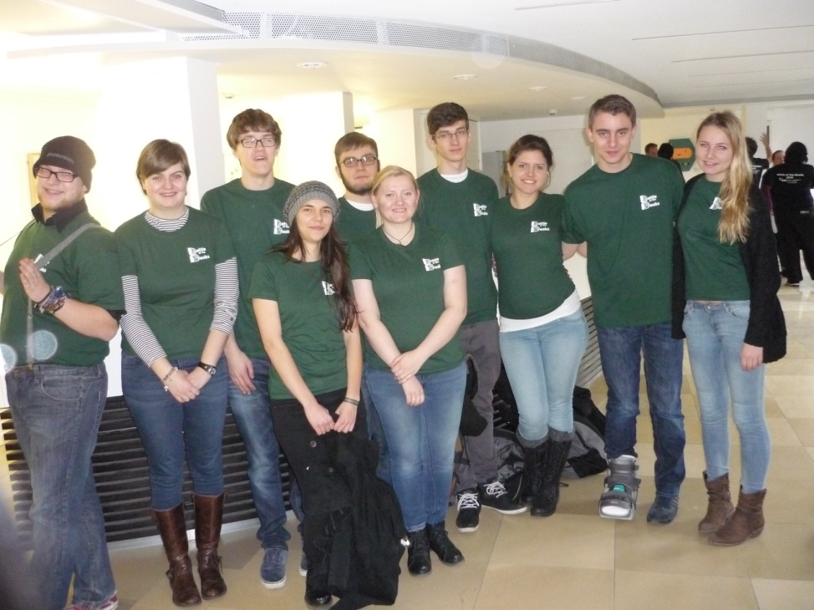
Das erfolgreiche Battle-Team der FOSBOS Amberg. Von l. nach r.: Daniel Hirschmann (Holes), Christina Weiß (The Great Gatsby), JanekHaas (Catcher in the Rye), Theresa Kotz (The Turn of the Screw), Elias Peter (Where the Heart is), Olga Wildt (James and the Giant Peach),Edgar Eurich (Slam), Helena Dechand (The Secret Life of Bees),Tobias Danhauser (The Curious Incident of the Dog in the Nighttime), Sandra Fornol (Diary of a Whimpy Child) (Quelle: Privat)

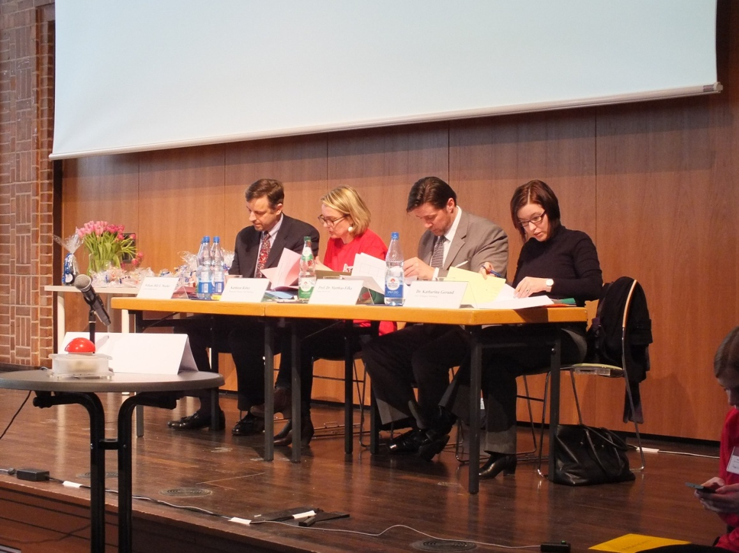
Der Konsul (l.) und die Jury bei der Auswertung. Von l. nach r.: Generalkonsul William (Bill) E. Moeller, München; Kathleen Röber, DAI Nürnberg; Matthias Fifka, DAI Nürnberg; Dr. Katharina Gerund , Friedrich- Alexander-Universität Erlangen (Quelle: DAI Nürnberg)

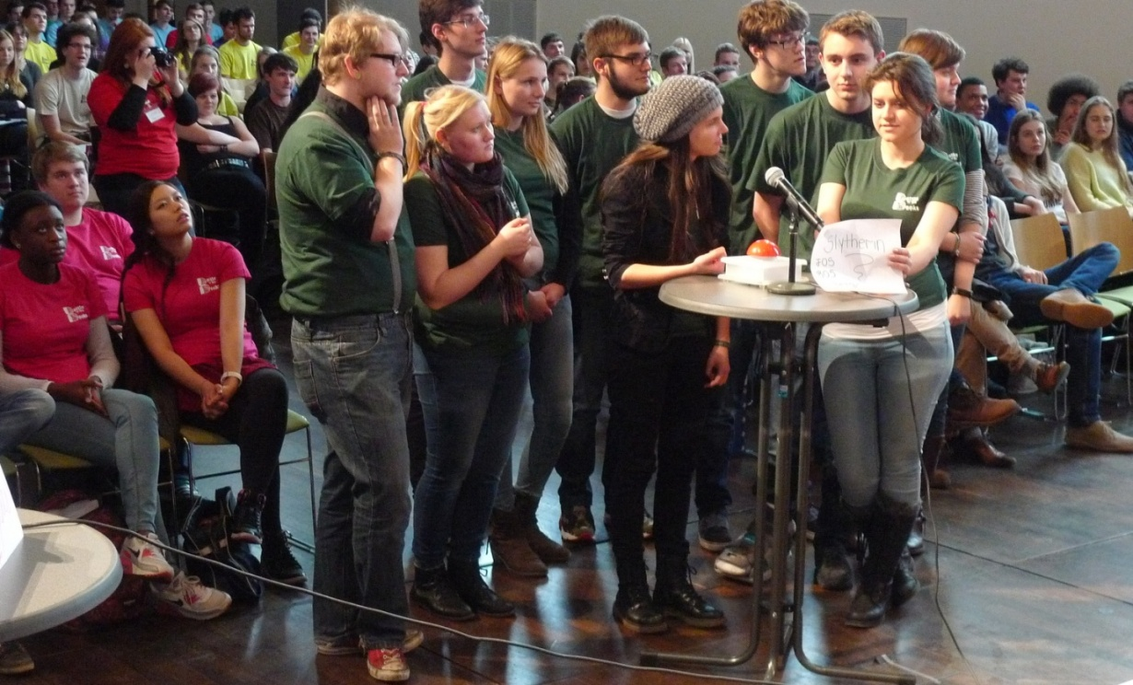

Corrrrrääääääct? – Hochkonzentriert: Das erfolgreiche Battle-Team der FOSBOS Amberg. Von l. nach r.: Daniel Hirschmann (Holes), Olga Wildt (James and the Giant Peach),Edgar Eurich (Slam), Sandra Fornol (Diary of a Whimpy Child), Elias Peter (Where the Heart is), Theresa Kotz (The Turn of the Screw), Janek Haas (Catcher in the Rye), Tobias Danhauser (The Curious Incident of the Dog in the Nighttime), Helena Dechand (The Secret Life of Bees), Christina Weiß (The Great Gatsby)
(Quelle: Privat)
(Goe)

